
Městský společenský dům v Kolíně
Zámecká 109, Kolín I.

IČO: 46383859 DIČ: CZ 46383859

Městský společenský dům v Kolíně, Zámecká 109, Kolín I zastoupený ředitelem Zdeňkem Hejdukem
a
Eduard Zubák
Sídlo U Jamborovky 1505, Poděbrady, 290 01, IČO: 69267821
uzavřeli tuto

SMLOUVU O NÁJMU

I.
Městský společenský dům v Kolíně, jako pronajímatel, pronajímá firmě
Eduard Zubák jako nájemci, následující nebytové prostory v objektu
Městského společenského domu, Zámecká 109, Kolín I:
velký sál s balkonem
- šatna pro umělce
- sociální zařízení
- pokladna
- Komorní sál(platí pouze pro závěrečný věneček)
Uvedené prostory budou pronajaty s tím, že budou sloužit výhradně pro
potřebu nájemce k provozování soukromé taneční školy.

II.
Společenské a pomocné prostory uvedené v čl. I této smlouvy budou
pronajímatelem poskytovány na následující dny s tímto časovým vymezením:

Taneční kurzy zahájí nájemce 11. září 2026 a pronájem sjednává od tohoto
data. Taneční kurzy končí 11. prosince 2026 a tímto dnem končí rovněž
smlouva o nájmu nebytových prostor.
Konkrétní termíny kurzů jsou: vždy v pátek od 19.00 hodin,
V odůvodněných případech si pronajímatel vyhrazuje právo jednat s nájemcem o změně uváděných termínů s cílem stanovit po vzájemné dohodě termín
náhradní.

III.
Pronajímatel se zavazuje na časově vymezenou dobu, uvedenou v čl. II
smlouvy zajistit následující služby:

- standardní úpravu sálu na taneční kurzy a pořádek pronajímaných prostor
- pracovníka pro zajištění provozu v MSD
- vytápění pronajatých místností v souladu s plamou vyhláškou a potřebné
druhy energií dostupné v MSD

IV.
Nájemce se zavazuje zajistit si pro provoz tanečních kurzů pokladní a
pořadatelskou službu a dodržovat zákaz kouření v celé budově dle „zákona o
ochraně zdraví před škodlivými účinky návykových látek.”

V.
Nájemce je oprávněn užívat pronajaté prostory v dohodnutém rozsahu a
k dohodnutému účelu. Nájemce je povinen hradit škody vniklé poškozením
nebo zcizením zařízení, pokud nejde o obvyklé opotřebování.

VI.
Vzájemné vztahy mezi pronajímatelem a nájemcem určuje Zákon č. 116/1990
Sb ze dne 23. dubna 1990 0 nájmu nebytových prostor.

VII.
Nájemné za užívání nebytových prostor se stanoví následovně: smluvní částka  nájemné za celou dobu pořádání soukromé taneční školy a
veškeré služby s tím spojené a ve smlouvě obsažené + 5 300,- Kč hasičský
dozor + 10 000,- Kč pronájem zvukové techniky, 5 000 Kč pronájem
ubrusů na všechny stoly a bude nájemcem zaplaceno do 5.12.2026

VIII.
Nájemní smlouva se uzavírá na dobu určitou a platí od 11.září 2026 do 11.
prosince 2026 vč.

^{c}a

IX.
Výpovědní lhůta je čtrnáctidenní a počítá se od prvního dne doručení písemné
výpovědi.

X.
Nájemce je povinen vrátit nebytový prostor ve stavu v jakém jej převzal,
s přihlédnutím k obvyklému opotřebení.

XI.
Pronajímatel si vyhrazuje právo na zabezpečení dostatečného požárního
dohledu, jehož způsob a rozsah určuje Zákon č. 133/1985 sb. o požární ochraně

ve mění pozdějších předpisů.
V Kolíně dne: 7.1.2026
Zdeněk Hejduk, Eduard Zubák, jednatel 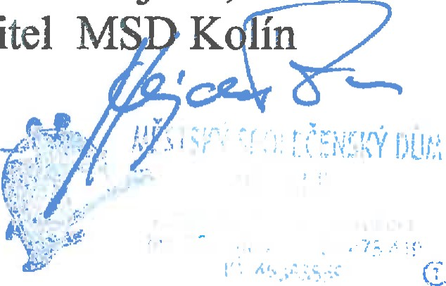M 